Габаритні, приєднувальні розміри та маса трансформаторів ТМГ-1600-2500/10 У1

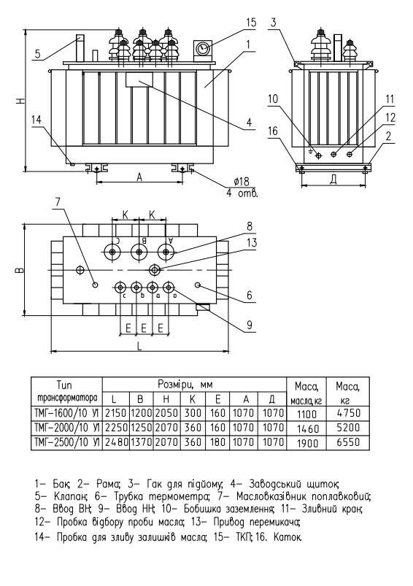
З Повагою ТОВ «ВТК Січ Енерго»

